1. (Eear) Ao término de uma formatura da EEAR, um terceiro sargento recém-formado, para comemorar, lançou seu quepe para cima na direção vertical, até uma altura de 9,8 metros. Adotando $g=10m/s^{2}$ e desconsiderando o atrito com o ar, a velocidade de lançamento, em $m/s,$ foi de
a) $8$
b) $14$
c) $20$
d) $26$

2. (Efomm) Em um determinado instante um objeto é abandonado de uma altura $H$ do solo e, 2,0 segundos mais tarde, outro objeto é abandonado de uma altura h, $120$ metros abaixo de H. Determine o valor H, em $m,$ sabendo que os dois objetos chegam juntos ao solo e a aceleração da gravidade é $g=10m/s^{2}.$
a) $150$
b) $175$
c) $215$
d) $245$
e) $300$

TEXTO PARA A PRÓXIMA QUESTÃO.
Recentemente, uma equipe de astrônomos afirmou ter identificado uma estrela com dimensões comparáveis às da Terra, composta predominantemente de diamante. Por ser muito frio, o astro, possivelmente uma estrela anã branca, teria tido o carbono de sua composição cristalizado em forma de um diamante praticamente do tamanho da Terra.

3. (Unicamp) Considerando que a massa e as dimensões dessa estrela são comparáveis às da Terra, espera-se que a aceleração da gravidade que atua em corpos próximos à superfície de ambos os astros seja constante e de valor não muito diferente. Suponha que um corpo abandonado, a partir do repouso, de uma altura $h=54m$ da superfície da estrela, apresente um tempo de queda $t=3,0s.$ Desta forma, pode-se afirmar que a aceleração da gravidade na estrela é de
a) $8,0m/s^{2}.$
b) $10m/s^{2}.$
c) $12m/s^{2}.$
d) $18m/s^{2}.$

4. (Unesp) Em um dia de calmaria, um garoto sobre uma ponte deixa cair, verticalmente e a partir do repouso, uma bola no instante t ₀ = 0 s. A bola atinge, no instante t ₄ , um ponto localizado no nível das águas do rio e à distância h do ponto de lançamento. A figura apresenta, fora de escala, cinco posições da bola, relativas aos instantes t ₀ , t ₁ , t ₂ , t ₃ e t ₄ . Sabe-se que entre os instantes t ₂ e t ₃ a bola percorre 6,25 m e que g = 10 m/s ² .
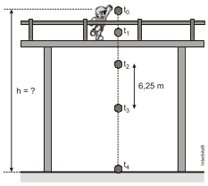
Desprezando a resistência do ar e sabendo que o intervalo de tempo entre duas posições consecutivas apresentadas na figura é sempre o mesmo, pode-se afirmar que a distância h, em metros, é igual a
a) 25.
b) 28.
c) 22.
d) 30.
e) 20.

5. (G1 - ifsc) Joana, uma dedicada agricultora, colocou várias laranjas sobre uma mesa cuja altura é $0,80m.$ Considerando que uma dessas laranjas caiu em queda livre, isto é, sem a interferência do ar, assinale a alternativa CORRETA .
a) A laranja caiu com energia cinética constante.
b) A laranja caiu com velocidade constante.
c) A laranja caiu com aceleração constante.
d) A laranja caiu com energia potencial constante.
e) O movimento da laranja foi retilíneo e uniforme.

6. (Upf) Uma criança brincando com um objeto lança-o verticalmente para cima com velocidade de $25m/s.$ Considerando o movimento como um lançamento vertical e desprezando a resistência do ar, podemos afirmar que, após 2 segundos de movimento, o objeto apresenta uma velocidade em módulo e em $m/s,$ de

(considere $\left.g=10m/s^{2}\right):$
a) 15
b) 35
c) 20
d) 5
e) 10

7. (Unisinos) Uma pequena pedra é abandonada do repouso do alto de uma ponte, 45 m acima do nível da água de um rio que passa por baixo de a. A pedra cai dentro de uma pequena embarcação que se move com velocidade constante e que estava a 12 m de distância do ponto de impacto, no instante em que a pedra foi solta. O módulo da velocidade com que a embarcação se move no rio é:
a) 1 m/s.
b) 2 m/s.
c) 3 m/s.
d) 4 m/s.
e) 5 m/s.

8. (Enem) Em um dia de calor intenso, dois colegas estão a brincar com a água da mangueira. Um deles quer saber até que altura o jato de água alcança, a partir da saída de água, quando a mangueira está posicionada totalmente na direção vertical. O outro colega propõe então o seguinte experimento: eles posicionarem a saída de água da mangueira na direção horizontal, a 1 m de altura em relação ao chão, e então medirem a distância horizontal entre a mangueira e o local onde a água atinge o chão. A medida dessa distância foi de 3 m, e a partir disso eles calcularam o alcance vertical do jato de água. Considere a aceleração da gravidade de 10 m s ^{–2} .
O resultado que eles obtiveram foi de
a) 1,50 m.
b) 2,25 m.
c) 4,00 m.
d) 4,50 m.
e) 5,00 m.

9. (Pucrj) Uma bola é lançada com velocidade horizontal de $2,5m/s$ do alto de um edifício e alcança o solo a $5,0m$ da base do mesmo.
Despreze efeitos de resistência do ar e indique, em metros, a altura do edifício.

Considere: $g=10m/s^{2}$
a) $10$
b) 2,0
c) 7,5
d) $20$
e) 12,5

10. (G1 - cps) A cidade de Pisa, na Itália, teria sido palco de uma experiência, hoje considerada fictícia, de que Galileu Galilei, do alto da famosa torre inclinada, teria abandonado, no mesmo instante, duas esferas de diâmetros muito próximos: uma de madeira e outra de ferro.
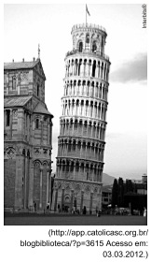
O experimento seria prova de que, em queda livre e sob a mesma influência causada pelo ar, corpos de
a) mesmo volume possuem pesos iguais.
b) maior peso caem com velocidades maiores.
c) massas diferentes sofrem a mesma aceleração.
d) materiais diferentes atingem o solo em tempos diferentes.
e) densidades maiores estão sujeitos a forças gravitacionais menores.

11. (G1 - cftmg) Um objeto é lançado para baixo, na vertical, do alto de um prédio de $15m$ de altura em relação ao solo. Desprezando-se a resistência do ar e sabendo-se que ele chega ao solo com uma velocidade de 20 m / s, a velocidade de lançamento, em $m/s,$ é dada por
a) $10.$
b) $15.$
c) $20.$
d) $25$

12. (G1 - ifsul) Em uma experiência de cinemática, estudantes analisaram o movimento de um objeto que foi lançado verticalmente para cima a partir do solo. Eles verificaram que o objeto passa por um determinado ponto $0,5s$ depois do lançamento, subindo, e passa pelo mesmo ponto $3,5s$ depois do lançamento, descendo. Considerando que essa experiência foi realizada em um local onde a aceleração da gravidade é igual a $10m/s^{2}$ e que foram desprezadas quaisquer formas de atrito no movimento do objeto, os estudantes determinaram que a velocidade de lançamento e altura máxima atingida pelo objeto em relação ao solo são, respectivamente, iguais a:
a)  e $10m$
b)  e $20m$
c) 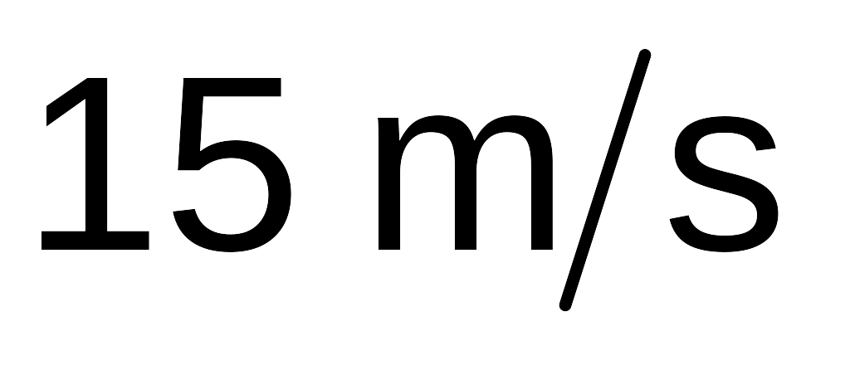 e $1125m$
d)  e $22,50m$

Gabarito

Resposta da questão 1:
[B]

$\begin{matrix}V^{2}=V_{0}^{2}+2⋅a⋅Δs \\ 0=V_{0}^{2}+2⋅g⋅Δh \\ −V_{0}^{2}=2⋅(−10)⋅9,8 \\ V_{0}^{2}=196 \\ V_{0}=\sqrt{196} \\ V_{0}=14m/s\end{matrix}$

Resposta da questão 2:
[D]

Para o primeiro objeto:
$\left.H=\frac{1}{2}⋅10⋅t^{2}⇒H=5t^{2}(I)\right.$

Para o segundo objeto:
$\left.h=\frac{1}{2}⋅10⋅(t−2)^{2}⇒H−120=5(t−2)^{2}⇒H=120+5\left(t−2)^{2}(II)\right.\right.$

Fazendo $(I)=(II):$
$\begin{matrix}5t^{2}=120+5(t−2)^{2}⇒5t^{2}=120+5t^{2}−20t+20⇒ \\ ⇒20t=140⇒t=7s\end{matrix}$

Substituindo esse valor em (I), obtemos:
$\begin{matrix}H=5⋅7^{2} \\ ∴H=245m\end{matrix}$

Resposta da questão 3:
[C]

$\left.h=\frac{g}{2}t^{2}⇒g=\frac{2h}{t^{2}}=\frac{2⋅54}{3^{2}}⇒g=12m/s^{2}.\right.$

Resposta da questão 4:
[E]

1ª Solução:

De acordo com a “Regra de Galileo”, em qualquer Movimento Uniformemente Variado (MUV), a partir do repouso, em intervalos de tempo iguais e consecutivos $\left.{Δt}_{1},{Δt}_{2},…,{Δt}_{n}\right)$ a partir do início do movimento, as distâncias percorridas são: d ; 3 d ; 5 d ; 7 d ;...; (2 n – 1) d , sendo d , numericamente, igual à metade da aceleração. A figura ilustra a situação.

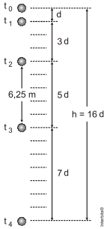

Dessa figura:
$\begin{matrix}\left.5d=6,25⇒d=\frac{6,25}{5}⇒d=125m.\right. \\ \left.h=16d⇒h=16⋅125⇒h=20m.\right.\end{matrix}$

2ª Solução

Analisando a figura, se o intervalo de tempo $(Δt)$ entre duas posições consecutivas quaisquer é o mesmo, então:
$t_{2}=2Δt;t_{3}=3Δ{tet}_{3}=4Δt.$
Aplicando a função horária do espaço para a queda livre até cada um desses instantes:
$\begin{matrix}\left.S=\frac{1}{2}{gt}^{2}⇒S=\frac{1}{2}(10)t^{2}⇒S=5t^{2}.\right. \\ \left.\left\{\begin{matrix}\left.S_{2}=5t_{2}^{2}⇒S_{2}=5(2Δt)^{2}⇒S_{2}=20{Δt}^{2}\right. \\ \left.S_{3}=5t_{3}^{2}⇒S_{3}=5(3Δt)^{2}⇒S_{3}=45{Δt}^{2}\right.\end{matrix}\right\rangle ⇒S_{3}−S_{2}=25{Δt}^{2}⇒6,25=25{Δt}^{2}⇒\right. \\ {Δt}^{2}=0,25.\end{matrix}$
Aplicando a mesma expressão para toda a queda:
$\begin{matrix}h=5t_{4}^{2}⇒h=5(4Δt)^{2}⇒h=80Δt^{2}=80(0,25)⇒ \\ h=20m.\end{matrix}$

Resposta da questão 5:
[C]
A laranja caiu com aceleração constante, igual à aceleração da gravidade.

Resposta da questão 6:
[D]
Pela equação horária da velocidade, obtemos:
$\begin{matrix}v=v_{0}+at \\ v=25−10⋅2 \\ v=5m/s\end{matrix}$

Resposta da questão 7:
[D]
Tempo de queda da pedra ( t _{q} ):
$\left.y=y_{0}+v_{0}t+\frac{g}{2}t^{2}⇒h=\frac{g}{2}t_{q}^{2}⇒t_{q}=\sqrt{\frac{2h}{g}}=\sqrt{\frac{2×45}{10}}=\sqrt{45}⇒t_{q}=3s\right.$

Enquanto a pedra cai, a embarcação desloca-se 12 m com velocidade constante ( v ). Então:
$d = v {t }_{q }⇒ v = \frac{d }{{t }_{q }}= \frac{12 }{3 }⇒ v = 4 m / s$

Resposta da questão 8:
[B]

A figura ilustra o lançamento horizontal:

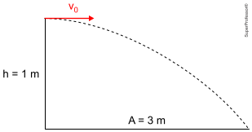

Tempo de queda:
$\left.h=\frac{1}{2}{gt}^{2}⇒t=\sqrt{\frac{2h}{g}}=\sqrt{\frac{2⋅1}{10}}⇒t=\sqrt{0,2}\right.$

Velocidade inicial:
$A=v_{0}t⇒v_{0}=\frac{A}{t}⇒v_{0}=\frac{3}{\sqrt{0,2}}$

Aplicando a equação de Torricelli para o lançamento vertical:
$\begin{matrix}\left.v^{2}=v_{0}^{2}−2gH⇒O={\left(\frac{3}{\sqrt{0,2}}\right)}^{2}−20H⇒20H=\frac{9}{0,2}⇒\right. \\ \left.H=\frac{45}{20}⇒H=2,25m\right.\end{matrix}$

Resposta da questão 9:
[D]

A situação representa um lançamento horizontal e desmembrando este movimento temos um movimento de queda livre na vertical e movimento uniforme na horizontal.

No eixo horizontal $(x).$ temos um MRU:
$x=x_{0}+v_{x}⋅t$

Donde tiramos o tempo de queda, usando o alcance e a velocidade horizontal:
$\begin{matrix}5=0+2,5⋅t \\ t=2s\end{matrix}$

No eixo vertical (y), para a altura em função do tempo, temos a expressão:
$h=g\frac{t^{2}}{2}$

Com os dados fornecidos e o tempo calculado:
$h=10m/s^{2}⋅\frac{(2s)^{2}}{2}=20m$

Resposta da questão 10:
[C]
Desconsiderando forças resistivas, corpos de massas diferentes caem com a mesma aceleração.

Resposta da questão 11:
[A]

Dado: $v=20m/s;h=15m;g=10m/s^{2}.$

Aplicando a equação de Torricelli:
$\begin{matrix}\left.v^{2}=v_{0}^{2}+2gh⇒v_{0}=\sqrt{v^{2}−2gh}=\sqrt{{20}^{2}−2×10×15}=\sqrt{100}⇒\right. \\ v_{0}=10m/s. \end{matrix}$

Resposta da questão 12:
[B]

Como, em relação à mesma horizontal, o tempo de subida é igual ao de descida, o tempo total de movimento é 4 segundos; então o tempo de descida, em queda livre, é 2 segundos. Aplicando as equações da queda livre:
$\left\{\begin{matrix}\left.v=gt=10(2)⇒v=20m/s\right. \\ \left.h=\frac{g}{2}t^{2}=\frac{10}{2}(2)^{2}⇒h=20m\right.\end{matrix}\right.$

Resumo das questões selecionadas nesta atividade

Legenda
Q/Prova = número da questão na prova
Q/DB = número da questão no banco de dados do Super Professor
Q/Prova | Q/DB | Grau/Dif. | Matéria | Fonte | Tipo
1 | 162788 | Baixa | Física | Eear/2016 | Múltipla escolha
2 | 173604 | Baixa | Física | Efomm/2018 | Múltipla escolha
3 | 135833 | Baixa | Física | Unicamp/2015 | Múltipla escolha
4 | 121761 | Baixa | Física | Unesp/2013 | Múltipla escolha
5 | 152269 | Baixa | Física | G1 - ifsc/2016 | Múltipla escolha
6 | 200572 | Baixa | Física | Upf/2021 | Múltipla escolha
7 | 208724 | Baixa | Física | Unisinos/2022 | Múltipla escolha
8 | 218008 | Média | Física | Enem/2022 | Múltipla escolha
9 | 135681 | Média | Física | Pucrj/2015 | Múltipla escolha
10 | 119101 | Média | Física | G1 - cps/2012 | Múltipla escolha
11 | 151339 | Elevada | Física | G1 - cftmg/2016 | Múltipla escolha
12 | 153509 | Elevada | Física | G1 - ifsul/2016 | Múltipla escolha

Estatísticas - Questões do Enem
Q/Prova | Q/DB | Cor/Prova | Ano | Acerto
8 | 218008 | azul | 2022 | 32

